Муниципальное автономное общеобразовательное учреждение «Средняя общеобразовательная школа №47» г. Перми

**Исследовательский проект на тему:**

**«Где встречается принцип золотого сечения?»**

Работу выполнила: ученица 11 класса

Лядова Мария

Руководитель: учитель ИПР

Боброва Л.В.

Пермь,2022

**Паспорт проекта**

|  |  |
| --- | --- |
| Название проекта | Исследовательский проект «Золотое сечение» |
| Автор проекта | Лядова Мария Владимировна |
| Участники проекта | Лядова Мария Владимировна |
| Срок реализации проекта | С 01.09.21 г. по 16.04.22 г. |
| Основная идея проекта | Почти везде используется принцип «золотого сечения», и вселенная построена по нему, он имеет многовековую историю использования в математике и искусстве |
| Цель проекта | Выявление закономерностей и связей «золотого сечения» в окружающем нас мире |
| Задачи проекта | -Раскрыть сущность понятия «золотое сечение»  -Изучить практическое применение сечения в различных областях |
| Основные механизмы реализации проекта | -Поиск информации  -Изучение информации  -Предоставление информации  -Выводы |
| Ожидаемые результаты проекта | Узнать важность принципа «золотого сечения» |
| Риски при реализации проекта | Собрать достаточное количество полезной и правильной информации |

**Содержание**

1. Введение………………………………………………………………стр.4
2. История золотого сечения. Что это такое?...........................................стр.5

2.1. Золотое сечение и окружающий мир………………………………………………………………………стр.7

2.2. Примеры золотого сечения в математике………………………………………………………………стр.8

2.3. Золотое сечение в природе и искусстве………………………………………………………………стр.10

2.4. Второе золотое сечение……………………………………стр.12

3. Заключение……………………………………………………………стр.13

4. Приложение……………………………………………………………стр.14

5. Источники……………………………………………………………стр.18

**Введение**

[Золотое сечение](https://ru.wikipedia.org/wiki/%D0%97%D0%BE%D0%BB%D0%BE%D1%82%D0%BE%D0%B5_%D1%81%D0%B5%D1%87%D0%B5%D0%BD%D0%B8%D0%B5) — деление непрерывной величины на две части в таком отношении, при котором меньшая часть так относится к большей, как большая ко всей величине.

Золотое сечение, или золотая пропорция - идеальное соотношение величин, лежащее в основе гармонии природы и человека. «Золотое сечение» имеет массу удивительных свойств, возможно, именно поэтому, ему приписывается некое божественное происхождение и ряд вымышленных свойств.

Тема данного исследования мне интересна по нескольким причинам:

* «Золотое сечение» это прежде всего математика, которая вызывает у меня огромный интерес
* Говорят, что весь мир построен по этому принципу, очень хочется узнать, так ли это на самом деле

Актуальность:

Почти везде используется принцип «золотого сечения», и вселенная построена по нему, он имеет многовековую историю использования в математике и искусстве.

Цель исследования:

-Выявление закономерностей и связей «золотого сечения» в окружающем нас мире.

Задачи:

-Раскрыть сущность понятия «золотое сечение»

-Изучить практическое применение сечения в различных областях

**Что это такое?**

Золотое сечение (золотая пропорция, деление в крайнем и среднем отношении, [гармоническое деление](https://ru.wikipedia.org/wiki/%D0%93%D0%B0%D1%80%D0%BC%D0%BE%D0%BD%D0%B8%D1%87%D0%B5%D1%81%D0%BA%D0%B0%D1%8F_%D0%BF%D1%80%D0%BE%D0%BF%D0%BE%D1%80%D1%86%D0%B8%D1%8F)) — [соотношение](https://ru.wikipedia.org/wiki/%D0%A1%D0%BE%D0%BE%D1%82%D0%BD%D0%BE%D1%88%D0%B5%D0%BD%D0%B8%D0%B5) двух величин, {\displaystyle a}.. при котором бо́льшая величина относится к меньшей, так же, как сумма величин к бо́льшей.{\displaystyle {\frac {a}{b}}={\frac {a+b}{a}}.} Исторически изначально в [древнегреческой математике](https://ru.wikipedia.org/wiki/%D0%9C%D0%B0%D1%82%D0%B5%D0%BC%D0%B0%D1%82%D0%B8%D0%BA%D0%B0_%D0%B2_%D0%94%D1%80%D0%B5%D0%B2%D0%BD%D0%B5%D0%B9_%D0%93%D1%80%D0%B5%D1%86%D0%B8%D0%B8) золотым сечением именовалось деление отрезка {\displaystyle AB}на две части так, что бо́льшая часть относится к меньшей, как весь отрезок к большей. Позже это понятие было распространено на произвольные величины. (рис.1)

Число, равное отношению {\displaystyle a/b}, обычно обозначается прописной греческой буквой  «{\displaystyle \Phi }[фи](https://ru.wikipedia.org/wiki/%D0%A4%D0%B8)», в честь древнегреческого скульптора и архитектора [Фидия](https://ru.wikipedia.org/wiki/%D0%A4%D0%B8%D0%B4%D0%B8%D0%B9).

Из исходного равенства (например, представляя a или даже a/b независимой переменной и решая выводимое из исходного равенства квадратное уравнение) нетрудно получить, что число{\displaystyle \Phi ={\frac {{\sqrt {5}}+1}{2}}}

Число «фи» {\displaystyle \Phi } называется также золотым числом.

Для практических целей ограничиваются приблизительным значением {\displaystyle \Phi } «фи» = 1,618 или {\displaystyle \Phi }= 1,62. В процентном округлённом значении золотое сечение — это деление какой-либо величины в отношении 62 % и 38 %.

**История:**

В дошедшей до нас античной литературе деление отрезка в крайнем и среднем отношении впервые встречается в [«Началах» Евклида](https://ru.wikipedia.org/wiki/%D0%9D%D0%B0%D1%87%D0%B0%D0%BB%D0%B0_%D0%95%D0%B2%D0%BA%D0%BB%D0%B8%D0%B4%D0%B0) (ок. 300 лет до н. э.), где оно применяется для построения [правильного пятиугольника](https://ru.wikipedia.org/wiki/%D0%9F%D1%80%D0%B0%D0%B2%D0%B8%D0%BB%D1%8C%D0%BD%D1%8B%D0%B9_%D0%BF%D1%8F%D1%82%D0%B8%D1%83%D0%B3%D0%BE%D0%BB%D1%8C%D0%BD%D0%B8%D0%BA).

[Лука Пачоли](https://ru.wikipedia.org/wiki/%D0%9F%D0%B0%D1%87%D0%BE%D0%BB%D0%B8,_%D0%9B%D1%83%D0%BA%D0%B0), современник и друг [Леонардо да Винчи](https://ru.wikipedia.org/wiki/%D0%9B%D0%B5%D0%BE%D0%BD%D0%B0%D1%80%D0%B4%D0%BE_%D0%B4%D0%B0_%D0%92%D0%B8%D0%BD%D1%87%D0%B8), усматривал в этом отношении «божественную суть», выражающую триединство Бога Отца, Сына и Святого Духа.

Неизвестно точно, кто и когда именно впервые ввел в обращение термин «золотое сечение». Несмотря на то, что некоторые авторитетные авторы связывают появление этого термина с [Леонардо да Винчи](https://ru.wikipedia.org/wiki/%D0%9B%D0%B5%D0%BE%D0%BD%D0%B0%D1%80%D0%B4%D0%BE_%D0%B4%D0%B0_%D0%92%D0%B8%D0%BD%D1%87%D0%B8) в XV веке или относят появление этого термина к XVI веку, самое раннее употребление этого термина находится у [Мартина Ома](https://ru.wikipedia.org/wiki/%D0%9C%D0%B0%D1%80%D1%82%D0%B8%D0%BD_%D0%9E%D0%BC) в 1835 году в примечании ко второму изданию его книги «Чистая элементарная математика», в котором Ом пишет, что это сечение часто называют золотым сечением ([нем.](https://ru.wikipedia.org/wiki/%D0%9D%D0%B5%D0%BC%D0%B5%D1%86%D0%BA%D0%B8%D0%B9_%D1%8F%D0%B7%D1%8B%D0%BA) goldener Schnitt). Из текста примечания Ома следует, что Ом не придумал этот термин сам, хотя некоторые авторы утверждают обратное. Тем не менее, исходя из того, что Ом не употребляет этот термин в первом издании своей книги, Роджер Герц-Фишлер делает вывод о том, что этот термин, возможно, появился в первой четверти XIX века. [Марио Ливио](https://ru.wikipedia.org/wiki/%D0%9C%D0%B0%D1%80%D0%B8%D0%BE_%D0%9B%D0%B8%D0%B2%D0%B8%D0%BE) считает, что он получил популярность в устной традиции около 1830 года. В любом случае, этот термин стал распространён в немецкой математической литературе после Ома.

**Золотое сечение и окружающий мир**

Вы, наверное, обращали внимание, что мы неодинаково относимся к предметам и явлениям окружающей действительности. Беспорядочность, бесформенность, несоразмерность воспринимаются нами как безобразное и производят отталкивающее впечатление. А предметы и явления, которым свойственна мера, целесообразность и гармония воспринимаются как красивое и вызывают у нас чувство восхищения, радости, поднимают настроение. Человек в своей деятельности постоянно сталкивается с предметами, использующими в своей основе золотое сечение. Есть вещи, которые нельзя объяснить. Вот вы подходите к пустой скамейке и садитесь на нее. Где вы сядете — посередине? Или, может быть, с самого края? Нет, скорее всего, не то и не другое. Вы сядете так, что отношение одной части скамейки к другой, относительно вашего тела, будет равно примерно 1,62. Простая вещь, абсолютно инстинктивная... Садясь на скамейку, вы произвели золотое сечение.

Странная, загадочная, необъяснимая вещь: эта божественная пропорция мистическим образом сопутствует всему живому. Неживая природа не знает, что такое золотое сечение. Но вы непременно увидите эту пропорцию и в изгибах морских раковин, и в форме цветов, и в облике жуков, и в красивом человеческом теле. Все живое и все красивое — все подчиняется божественному закону, имя которому — золотое сечение.

Доверяя глазу больше, чем другим органам чувств, человек в первую очередь учился различать окружающие его предметы по форме. Интерес к форме какого-либо предмета может быть продиктован жизненной необходимостью, а может быть вызван красотой формы. Форма, в основе построения которой лежат сочетание симметрии и золотого сечения, способствует наилучшему зрительному восприятию и появлению ощущения красоты и гармонии. Целое всегда состоит из частей, части разной величины находятся в определенном отношении друг к другу и к целому. Принцип золотого сечения — высшее проявление структурного и функционального совершенства целого и его частей в искусстве, науке, технике и природе

**Примеры золотого сечения в математике**

Золотое сечение тесно связано с числами Фибоначчи. Числа 0.618 и 0.382 являются коэффициентами последовательности Фибоначчи. На этой пропорции базируются основные геометрические фигуры.

Рассмотрим взаимосвязь «золотого сечения с числами Фибоначчи».

Числа, образующие последовательность 1, 1, 2, 3, 5, 8, 13, 21, 34, 55, 89, 144, 233,... называются «числами Фибоначчи», а сама последовательность - последовательностью Фибоначчи. Суть последовательности Фибоначчи в том, что начиная с 1, 1 следующее число получается сложением двух предыдущих.

Данная последовательность асимптотически (приближаясь все медленнее и медленнее) стремится к некоторому постоянному соотношению. Однако, это соотношение иррационально, то есть представляет собой число с бесконечной, непредсказуемой последовательностью десятичных цифр в дробной части. Его невозможно выразить точно.

Если какой-либо член последовательности Фибоначчи разделить на предшествующий ему (например, 13:8), результатом будет величина, колеблющаяся около иррационального значения 1.61803398875*...* и через раз то превосходящая, то не достигающая его. (рис.2)

**Геометрия:**

*Деление отрезка прямой по золотому сечению*: ВC = 1/2 AB; CD = BC. АВ – отрезок прямой . Делим отрезок пополам. Из точки В построим перпендикуляр. На расстоянии 1/2 АВ отметим точку С, получим отрезок ВС, равный половине АВ. Точку С соединим линией с точкой А. Из точки С на линии АС циркулем отложим отрезок, равный ВС, заканчивающийся точкой D. Отрезок AD перенесём на прямую АВ. Полученная при этом точка Е делит отрезок АВ на отрезки АЕ и ЕВ в соотношении золотой пропорции. Если величину АВ принять за единицу, то отрезки золотой пропорции выражаются бесконечной иррациональной дробью AE=0,618..., ВЕ=0,382... Для практических целей часто используют приближённые значения 0,62 и 0,38. Если отрезок АВ принять за 100 частей, то большая часть отрезка равна 62, а меньшая – 38 частям. (рис.3)

*Золотой треугольник* – это равнобедренный треугольник, у которого отношение длины боковой стороны к длине основания равняется 1,618 (рис.4)

*Правильный пятиугольник и пентаграмма*: В звёздчатом пятиугольнике каждая из пяти линий, составляющих эту фигуру, делит другую в отношении золотого сечения, а концы звезды являются золотыми треугольниками. (рис.5)

*Спираль Архимеда:* Форма спирально завитой раковины привлекла внимание Архимеда. Он изучал её и вывел уравнение спирали. Спираль, вычерченная по этому уравнению, называется его именем. Увеличение её шага всегда равномерно. (рис.6)

**Золотое сечение в природе и искусстве**

Все на земле приобретая форму растет вверх, в сторону или по спирали. Последнему пристально уделил внимание Архимед, составив уравнение. По ряду Фибоначчи устроена шишка, ракушка, ананас, подсолнух, ураган, паутина, молекула ДНК, яйцо, стрекоза, ящерица.

Тицириус доказал, что вся наша Вселенная, космос, галактическое пространство, – все спланировано исходя из Золотого принципа. Абсолютно во всем живом и не живом можно прочесть высшую красоту. (рис.7)

Кости продуманы природой тоже согласно пропорции 5/8. Это и исключает оговорки людей про “кости широкие“. Большинство частей тела в соотношениях применяются к уравнению. Если все частички тела подчиняются Золотой формуле, тогда внешние данные будут весьма привлекательны и идеально сложены.

Отрезок от плеч до верха головы и ее размера = 1:1.618

Отрезок от пупа до верха головы и от плеч до верха головы = 1:1.618

Отрезок от пупа до коленок и от них до ступней ног = 1:1.618

Отрезок от подбородка до крайней точки верхней губы и от неё до носа = 1:1.618

Все расстояния лица дают общее представление об идеальных пропорциях, привлекающих взгляд.

Пальцы, ладонь, тоже подчиняются закону. Необходимо ещё отметить, что отрезок расставленных рук с туловищем равен росту человека. Да что там, все органы, кровь, молекулы, соответствуют Золотой формуле. Истинная гармония внутри и снаружи нашего пространства. (рис.8)

В архитектуре самые известные здания и сооружения: египетские пирамиды, пирамиды Майя в Мексике, Нотр-дам де Пари, Парфенон греческий, Петровский дворец, и другие. (рис.9)

В музыке: Аренский, Бетховен, Гаван, Моцарт, Шопен, Шуберт, и другие.

В живописи: почти все картины знаменитых художников написаны согласно сечению: разносторонний Леонардо да Винчи и неподражаемый Микеланджело, такие родные в писании Шишкин с Суриковым, идеал чистейшего художества – испанец Рафаэль, и подаривший идеал женской красоты – итальянец Боттичелли, и многие-многие другие. (рис.10)

В поэзии: упорядоченная речь Александра Сергеевича Пушкина, в особенности “Евгений Онегин” и стихотворение “Сапожник”, поэзия замечательных Шота Руставели и Лермонтова, и многих других великих мастеров слова.

В скульптуре: статуя Аполлона Бельведерского, Зевса Олимпийского, прекрасной Афины и грациозной Нефертити и другие скульптуры и статуи.

В фотографии используется “правило третьей”. Принцип такой: композиция делится на 3 равные части по вертикали и по горизонтали, ключевые моменты располагаются либо на линиях пересечения (горизонт), либо в точках пересечений (объекте). Таким образом пропорции равны 3/8 и 5/8. (рис.11)

**Второе золотое сечение**

Болгарский журнал «Отечество» (№10, 1983 г.) опубликовал статью Цветана Цекова-Карандаша «О втором золотом сечении», которое вытекает из основного сечения и дает другое отношение 44 : 56.

Деление осуществляется следующим образом. Отрезок АВ делится в пропорции золотого сечения. Из точки С восставляется перпендикуляр СD. Радиусом АВ находится точка D, которая соединяется линией с точкой А. Прямой угол АСD делится пополам. Из точки С проводится линия до пересечения с линией AD. Точка Е делит отрезок AD в отношении 56 : 44.

На рисунке показано положение линии второго золотого сечения. Она находится посередине между линией золотого сечения и средней линией прямоугольника. (рис.12)

**Заключение**

Древние люди видели в золотом сечении отражение космического порядка, а Иоганн Кеплер называл его одним из сокровищ геометрии. Современная наука рассматривает золотое сечение как «ассиметричную симметрию», называя его в широком смысле универсальным правилом, отражающим структуру и порядок нашего мироустройства.

В ходе моей исследовательской работы мы выяснили, что значение «золотого сечения» в современной науке и жизни очень велико. Эта пропорция используется практически во всех областях знаний и находиться вокруг нас постоянно.

Эта тема оказалась интересной для меня, поэтому я хочу дальше продолжить изучение темы золотого сечения, поскольку не все области оказались освящёнными в этом проекте.

Как мы выяснили, по принципу золотого сечения построена почти вся вселенная, он имеет многовековую историю использования в математике и искусстве.

Строение всех встречающихся в природе живых организмов и неживых объектов, не имеющих никакой связи и подобия между собой, спланировано по определенной математической формуле. Это является самым ярким доказательством их осознанной сотворенности согласно некоему проекту, замыслу. Формула золотого сечения и золотые пропорции очень хорошо известны всем людям искусства, ибо это главные правила эстетики. Любое произведение искусства, спроектированное в точном соответствии с пропорциями золотого сечения, являет собой совершенную эстетическую форму.

**Приложение**

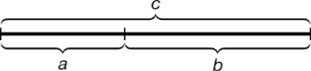

Рис.1. Деление в крайнем и среднем

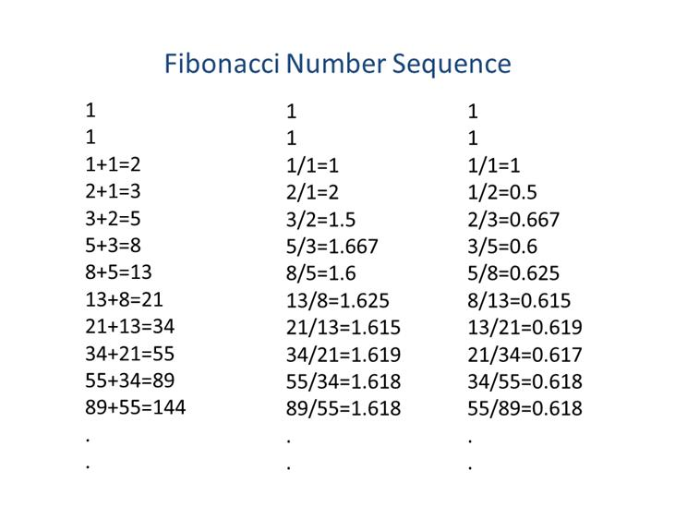

Рис.2. Последовательность Фибоначчи

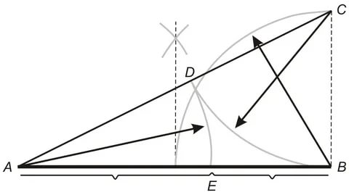

Рис.3.Деление отрезка прямой по золотому сечению

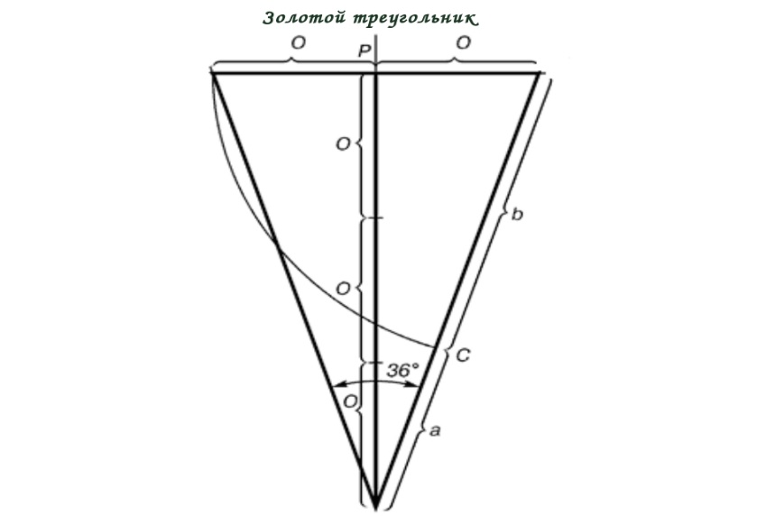

Рис.4. Золотой треугольник

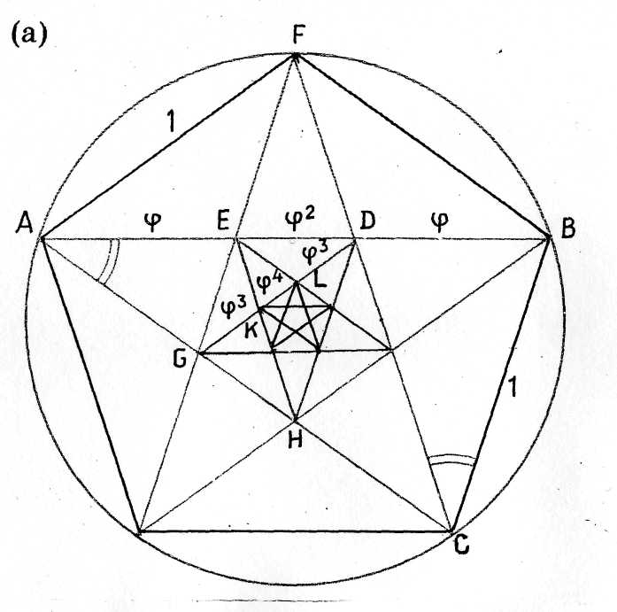

Рис.5. Правильный пятиугольник и пентаграмма

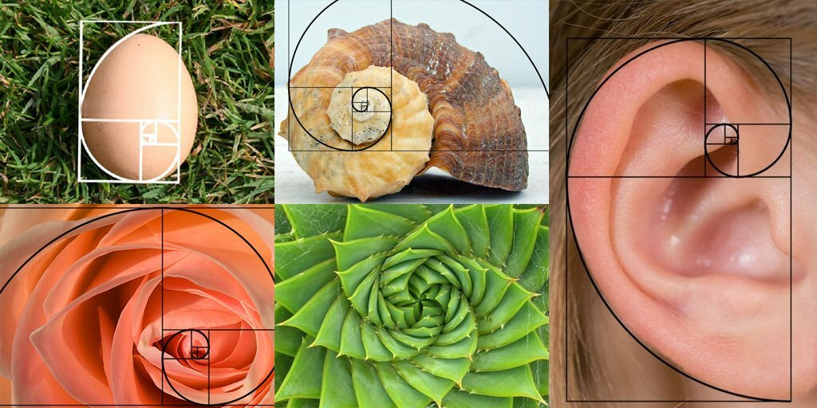

Рис.6. Спираль Архимеда

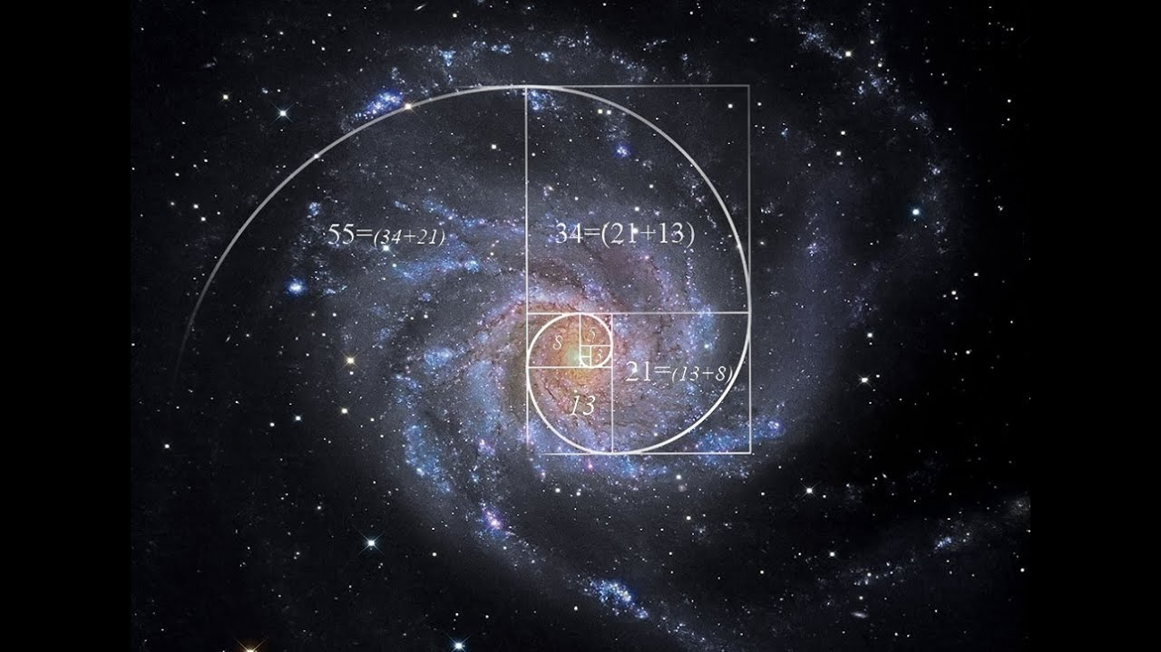

Рис.7. Спираль Архимеда во вселенной

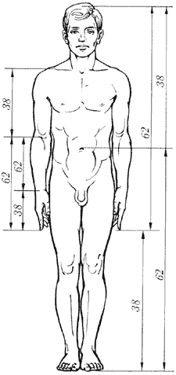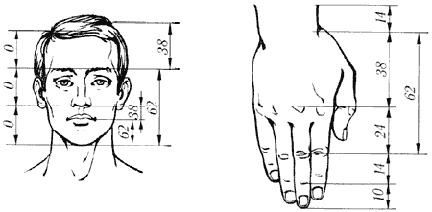

Рис.8. Золотое сечение и пропорции человеческого тела

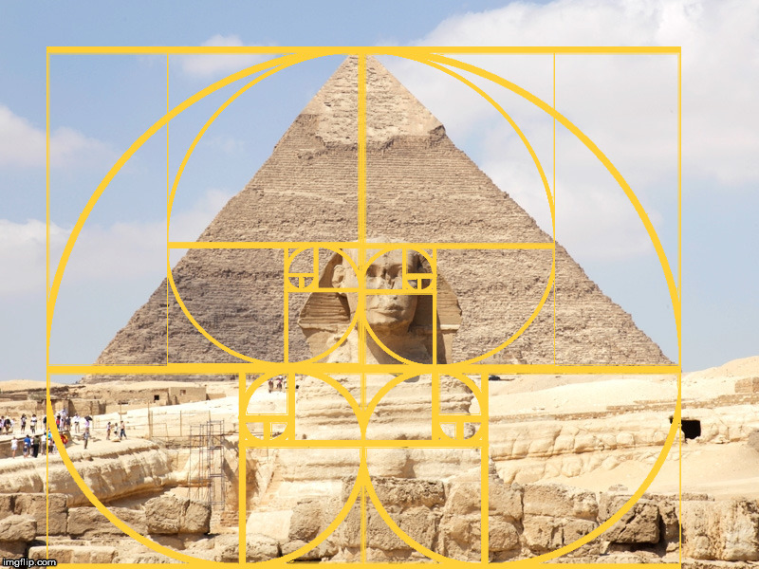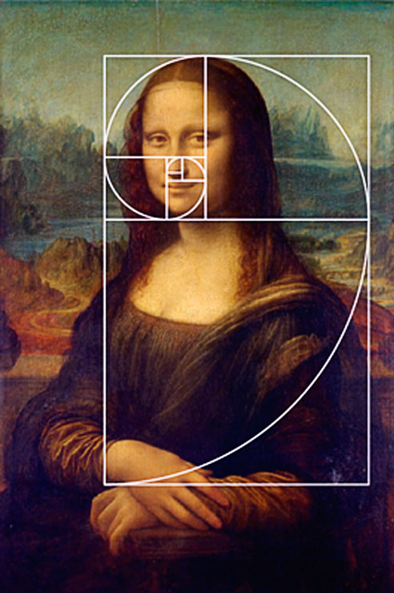

Рис.9. Золотое сечение в архитектуре Рис.10. Золотое сечение в живописи

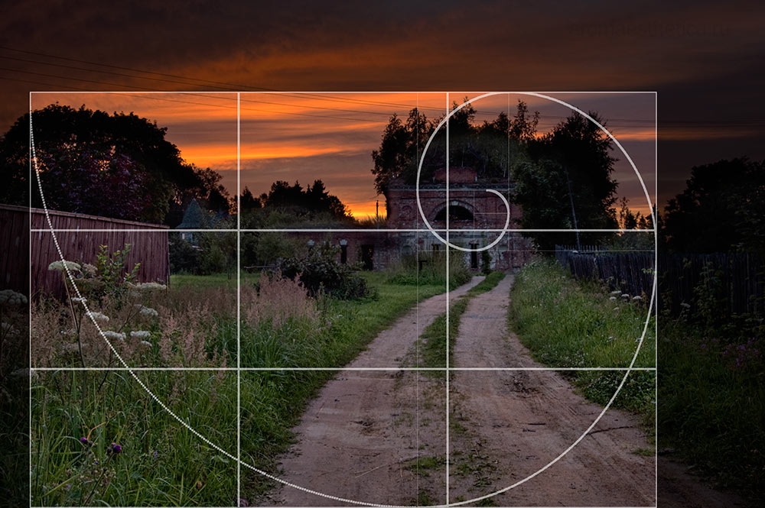

Рис.11. Золотое сечение в фотографии

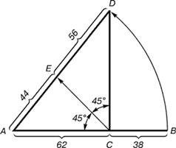

Рис.12. Второе золотое сечение

**Источники:**

-Книга Ф. Корбалана «Золотое сечение» <https://obuchalka.org/20180927104083/mir-matematiki-v-40-tomah-tom-1-korbalan-f-zolotoe-sechenie-matematicheskii-yazik-krasoti-2014.html>

-Азевич А.И. Двадцать уроков гармонии: гуманитарноматематический курс. М.: Школа-пресс.

-Золотое сечение https://ru.wikipedia.org/wiki/Золотое_сечение

-Пидоу Д. Геометрия и искусство. М.: Мир, 1989 Прохоров А.И. Золотая спираль. Квант. № 9

-Золотое сечение | Архитектура и Проектирование | Справочник http://arx.novosibdom.ru/node/419